Муниципальное бюджетное образовательное учреждение
«Базарно - Матакская средняя общеобразовательная школа»
Алькеевского района РТ

Экологически безопасные методы борьбы
с вредителями комнатных растений

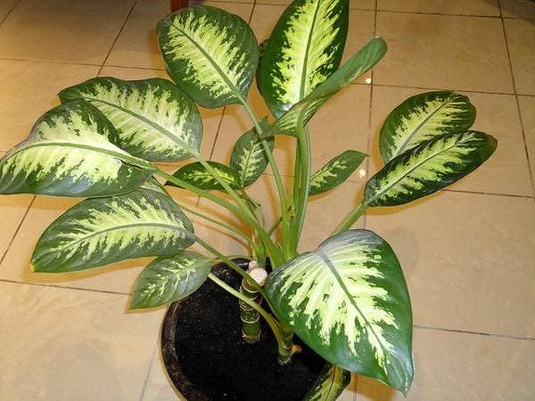
Работа составлена учителем биологии вкк
Желтухиной В.С.

Содержание:

1.Введение……………………………………...............................................
2.Паутинный клещ…………………………………….……
3.Щитовка…………………………………………...
4.Подуры……………………………………………………………………..
5.Трипсы.…………………………………………………………………
6.Белокрылка…………………………………………...
7.Выводы……………………………………………………………………..
8.Литература.…………………………………………………………………

Введение.
Характер отношения людей к живой природе, к своему здоровью во многом определяется глубиной экологических знаний, основы которых заложены в школе. Одной из ведущих задач экологического образования обучающихся в школе является формирование ответственного отношения к окружающей среде. Для её решения требуется организация не только теоретических знаний, но и практической деятельности, в ходе которой обучающиеся должны овладеть умениями и навыками правильного поведения в природе, научиться оценивать состояние окружающей среды ближайшего природного окружения – дома, двора, улицы, посёлка, вносить свой практический вклад в сохранение и улучшение богатств и красоты природы.
Объектом для решения данных задач могут быть комнатные растения. В учебных кабинетах находится достаточно большое количество комнатных растений, которые оздоровляют атмосферу помещений, выделяя особые летучие вещества, фитонциды, убивающие болезнетворных микробов; поддерживают определённую влажность воздуха; поглощают углекислый газ. Они необходимы для изучения многих тем школьной программы с 5-11 классы. При большом скоплении комнатные растения часто поражаются вредителями. Такая проблема возникла и с комнатными растениями в биологическом кабинете. В условиях образовательного учреждения не могут быть использованы инсектициды – химические средства защиты растений, то для обработки растений надо было применить биологические способы защиты растений от вредителей. В связи с этим была и определена тема моей исследовательской работы: «Биологические методы борьбы с вредителями комнатных растений». Я, с двумя девочками, интересующимися разведением комнатных растений, решила изучить - какие вредители портят наших любимцев и какими безопасными для здоровья человека средствами можно от них избавиться. Порой, если вовремя не обратить на это внимание, вредители настолько активно размножаются, что могут привести растение к гибели.
На комнатных растениях, особенно зимой при очень сухом воздухе появляются какие-то жучки, паучки, червячки и т. д. Мы решили, что надо знать врага в лицо, чтобы с ним бороться. Откуда берутся вредители комнатных растений в домашних условиях? Вредители попадают в дом с открытого воздуха, и их путь может быть какими угодно. Чаще всего их приносят вместе с садовыми растениями, букетом с дачи, садовой землей (грунт для пересадки), после вынесения растений во двор или веранду летом и вместе с купленным комнатным цветком. На первом этапе мы осуществили осмотр всех растений школьного зеленого уголка, особенно нижнюю сторону листьев. Вредители растений очень мелкие, умеют хорошо прятаться на обратной стороне листа, поэтому увидеть их поможет лупа. Отобрали ослабленные растения, изолировали их от остальных, провели поиски вредителей, вооружившись лупой. Выяснили, что вредители находятся на молодых листьях, на ослабленных растениях. Находили вредителя, пользуясь литературой, подбирали фото и описание заболевших растений, ставили соответствующую этикетку. Некоторых вредителей можно разглядеть и невооруженным глазом.
Паутинный клещ.
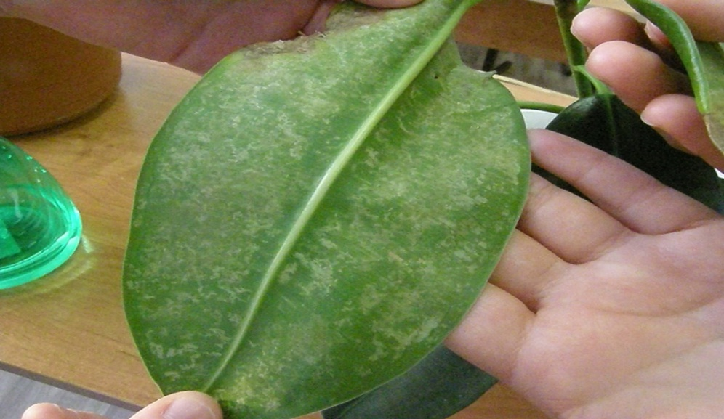
Нижняя сторона фикуса выглядела вот так. Несомненно, кто-то здесь поселился и портит листок. Так выглядит работа паутинного клеща. Эти вредители поселяются на нижней стороне листьев. Разглядеть их очень трудно, но можно обнаружить по тонким паутинкам между листьями и в их пазухах. Паутинный клещ высасывает клеточный сок, отчего поверхность листьев покрывается некрасивыми пятнами. В случае сильного поражения рост растения замедляется, его листья опадают, этот вредитель размножается, как правило, в сухой теплой атмосфере.
Способ борьбы:
- Поддерживать влажную атмосферу, которую как раз предпочитают многие комнатные растения.
- Чаще опрыскивать нижнюю сторону листьев из пульверизатора очень холодной водой.
- Можно протирать обе стороны листа разбавленным медицинским спиртом, водкой или 3% раствором перекиси водорода, пеной из хозяйственного или дегтярного мыла.
- Обработка растения зоошампунем от блох и клещей. Даёт хороший результат.
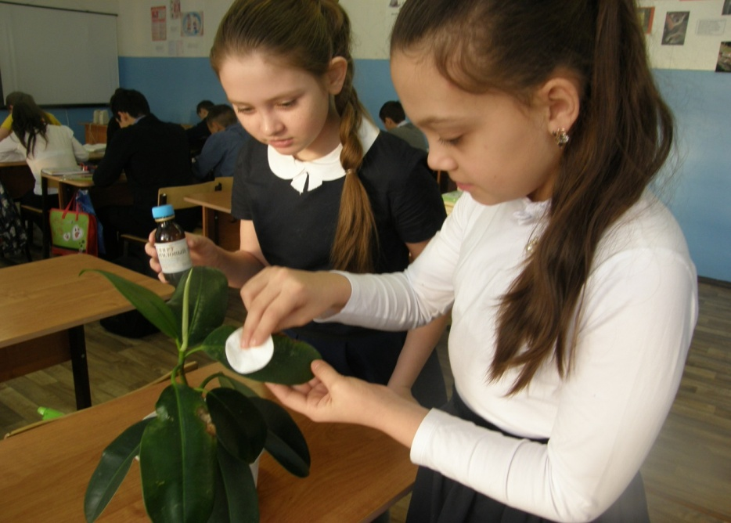
Щитовка.
Коричневые или желтоватые насекомые, обычно поражающие нижнюю сторону листа вдоль средней и выступающей боковых жилок. Они высасывают сок растения, выделяя липкое вещество. Полностью избавиться от них трудно. Обычно первый признак появления этого вредителя – липкие пятна на листьях и стебле. Взрослые самки щитовки неподвижны; они откладывают яйца под своим твердым щитком. Вылупившая молодь, очень активна – она расползается по всему растению в поисках места для прикрепления и питания. Её обнаружили на монстере, фикусе Бенжамина, листьях комнатного лимона, абутилоне. Бороться с этим вредителем очень трудно. Он имеет защитный панцирь, под которым прячется. Опрыскивание домашними средствами неэффективны. Вот так выглядит щитовка.
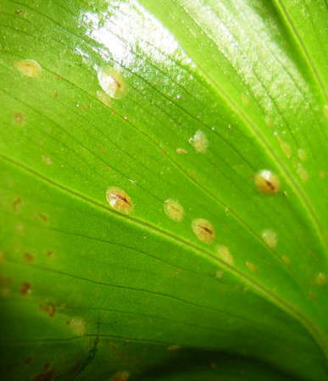
Способы борьбы:
- Листья монстеры с двух сторон протирали медицинским спиртом. Он быстро испаряется и не оставляет ожогов на листьях.
- Обработали почву и стенки горшка раствором нашатырного спирта, т.к. молодые экземпляры расползаются везде, они могут находиться на подоконнике, на стенках горшка. Необходимо промыть подоконники, полки, где стоят эти растения пеной из дегтярного мыла, хозяйственного, или моющим средством для посуды.
- Обработку проводили через неделю, в течение месяца.

Подуры
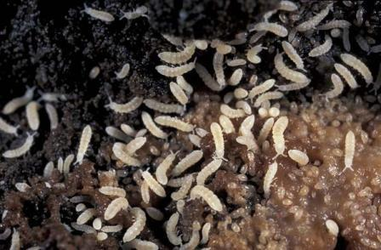
Обнаружили этих белых червячков на почве в цветочном горшке. Они похожи на маленьких гусениц белого или кремового цвета с короткими усами. Встречаются экземпляры, окрашенные в зеленоватый или серебристый оттенок. Размер насекомых примерно 2-5 мм, в отдельных случаях может достигать 1 см. Оптимальная среда обитания для них влажная почва и начинающие загнивать от переувлажнения части растения. Продукты гниения являются при этом лучшей пищей для подур. Очень часто подуры появляются на растениях, которым постоянно нужна влажная среда (поддоны с водой, увлажненный грунт). В таких случаях не следует сокращать полив и лишать растения привычных условий обитания, а посыпать почву сверху слоем золы или порошком горчицы. Если почва сухая, подуры исчезают. Можно поливать растения с поддона, чтобы верхний слой оставался сухим.
Меры борьбы.
- Посыпать почву сверху слоем золы или порошком горчицы.
- Можно поливать растения с поддона, чтобы верхний слой оставался сухим.

Трипсы.
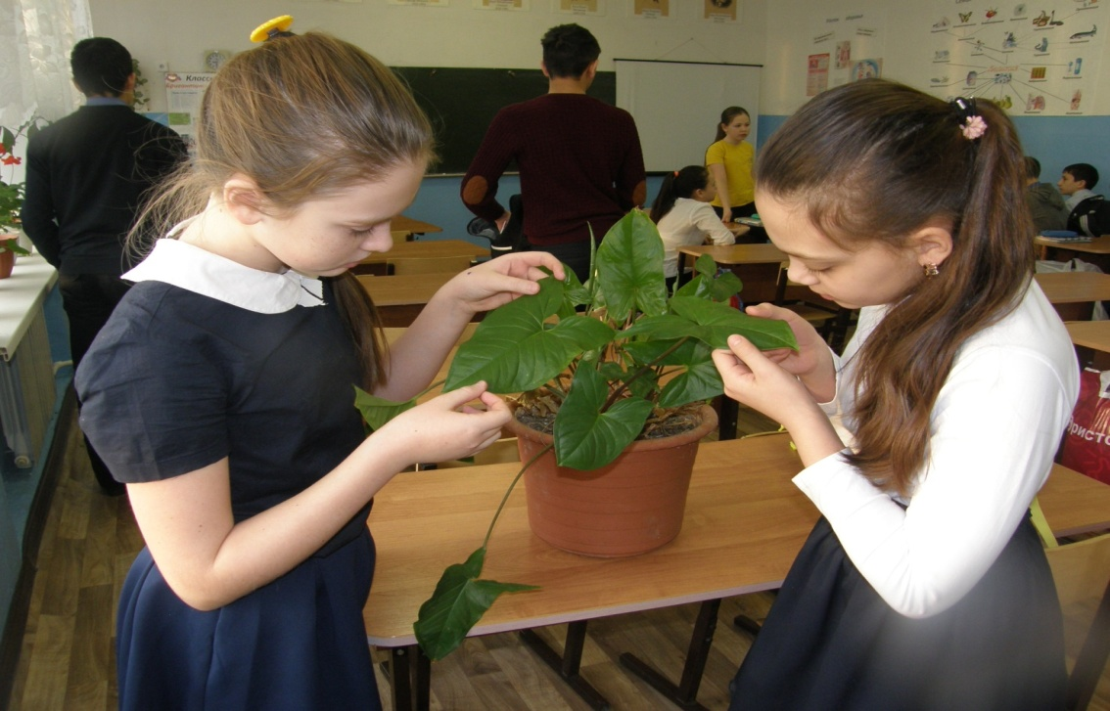
Мы их обнаружили на нижней стороне листьев сингониума. Они высасывают сок из листьев, цветков и плодов, переносят вирусы, загрязняют растения своими выделениями. Личинки и взрослые особи трипсов высасывают клеточный сок из растительной ткани. Появляются желтые или бесцветные пятна, полоски. Поврежденная растительная ткань отмирает, образуются отверстия; листья увядают и опадают. Цветки теряют свою декоративность и преждевременно опадают. Их легко можно увидеть под лупой.
Способы борьбы:
- Опрыскивание отваром корок апельсина и мандаринов избавило растение от вредителя.
- Почву в горшке покрыли слоем золы. Через неделю обработку повторили.
- Удаление увядших цветов и бутонов, в них скапливается особенно много насекомых.
- Обработка растения зоошампунем от блох и клещей.
Шампунь необходимо растворить в небольшом количестве воды, взбить в плотную пену и нанести на листья и стебли. Через 30-40 мин раствор следует тщательно смыть. Этот прием также помогает бороться и с паутинным клещом.
Белокрылка.
Этим красивым названием именуют опасное и очень неприятное насекомое, вредящее зеленым насаждениям. Для комнатных культур особенно опасна оранжерейная белокрылка – некрупный (до 3 мм) летающий мотылек желтоватого цвета. Его тело и крылья покрыты белым мучнистым налетом, а, в целом, насекомое напоминает моль. Их можно обнаружить с обратной стороны листьев, где они расположены колониями, по характерным сладковатым следам, на которых через некоторое время появляется сажистый грибок. У личинок белокрылки ротовой аппарат сосущего типа, поэтому они высасывают из растения соки. В результате этого растение теряет свою жизненную силу, постепенно теряет свою привлекательность. Если не предпринимать никаких мер, то растение в скором времени погибает.
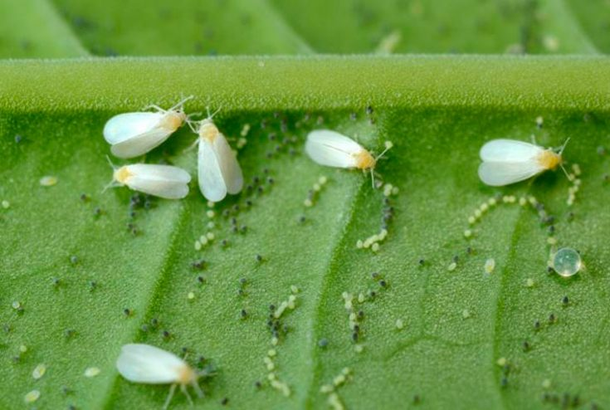

Способы борьбы
1.Растение следует промыть под душем. Часть насекомых будут уничтожены под струями воды.
2.Фумигаторы против комаров. Они неплохо справляются со взрослыми летающими особями.
3.Раствор зеленого мыла.
4. Посыпание верхнего слоя почвы в горшке золой.
5Липкая лента от мух или клеевые ловушки.
Выводы
Результатом нашей исследовательской работы явилось.
1.Создание каталога наиболее распространенных вредителей комнатных растений.
2.Создание буклета «Вредители комнатных растений и средства борьбы с ними».
3.Создание презентации «Экологически безопасные методы борьбы с вредителями комнатных растений», научились использовать доступные безопасные для людей и домашних животных средства. Свои знания девочки передали другим учащимся на классном часе.
4.Выяснили причины появления вредителей и заболеваний комнатных растений это:
- плохой или неправильный уход
- резкие колебания температуры воздуха, сквозняки
- полив холодной водой, излишнее тепло зимой, сухость воздуха
- механические повреждения растений.
5. Определили меры профилактики:
- вновь приобретенное растение выдерживать 2 недели отдельно от остальных
- при посадке и пересадке растений проводить дезинфекцию цветочных плошек, инвентаря и почвы
- удалять и уничтожать пожелтевшие и опавшие листья, пораженные стебли и другие части растений, удалять плесени, мхи и водоросли с почвы и плошек.
- подбор устойчивых к поражению вредителями и болезнями растений
- своевременная подкормка органическими и минеральными удобрениями
- правильный полив: зимой – умеренный, летом – обильный, опрыскивание
- периодическое рыхление почвы
- оптимальная температура, защита от прямых солнечных лучей.
6. Узнали преимущества применения биологических методов борьбы с вредителями по сравнению с химическими средствами:
- не накапливаются в животных и растительных организмах
- не сохраняются длительное время в почве, воде и воздухе
- быстро разлагаются на безвредные компоненты
- не вызывают привыкания к ним у вредителей
- безвредные или малотоксичные для человека и животных
Комнатные растения – это уют и красота, снижение сухости воздуха и насыщение его полезными фитонцидными веществами.
Забота о здоровье комнатных растений – это забота о своём здоровье!
Литература.
- С.Г.Сааков. Оранжерейные и комнатные растения и уход за ними. М., Наука, 1985
- Энциклопедия. Самые популярные комнатные растения. М.,АСТ 2007
- Энциклопедия комнатного цветоводства. М., Мой мир, 2006
- Источник: http://wikibotanika.ru/uhod/vrediteli/vrediteli-komnatnyh-rastenij.html Энциклопедия растений © Wikibotanika.ru

